《C语言程序设计》

实验设计报告

学院：机电工程学院

专业班级：自动化31班

学生姓名：徐铭

指导老师： 段江涛

设计题目： 三层电梯状态机编程

E1 ：门内开门按钮（OpenDoorLight）

E2 ：门内关门按钮（CloseDoorLight）

E3 ：门内楼层按钮（PanelFloorLight）

E4 ：门外up呼叫按钮（Call Light）

E5 ：门外down呼叫按钮（Call Light）

**用流程图描述状态函数**

StateIdleStateMovingUp

StateMovingDown

StateDoorOpen

StateDoorClosing

**测试过程**

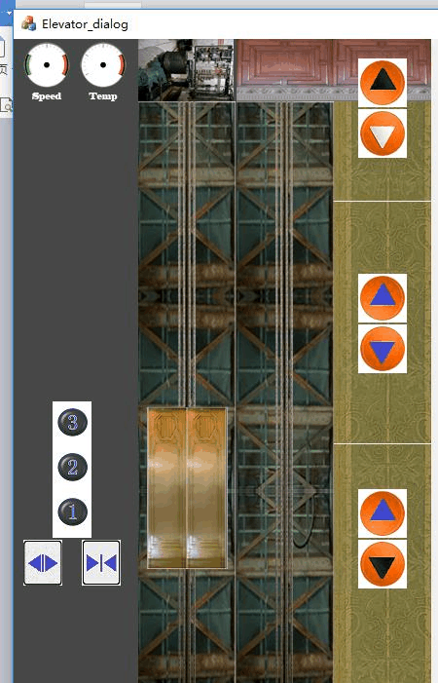 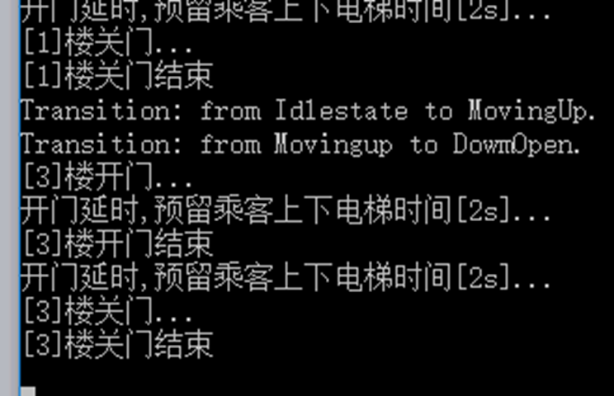**测试过程**

